

本科生毕业设计（论文）开题报告

题 目：基于OAuth2.0的第三方用户信息管理系统设计与实现

院 系 软件学院
专业班级 软件工程1301
姓 名 邢铭哲
学 号 U201317429
指导教师 卢力

2017年 2 月

开题报告填写要求

- 开题报告主要内容：
1.课题来源、目的、意义。
2.国内外研究现况及发展趋势。
3.预计达到的目标、关键理论和技术、主要研究内容、完成课题的方案及主要措施。
4.课题研究进度安排。
5.主要参考文献。
- 报告内容用小四号宋体字编辑，采用A4号纸双面打印，封面与封底采用浅蓝色封面纸（卡纸）打印。要求内容明确，语句通顺。
- 指导教师评语、教研室（系、所）或开题报告答辩小组审核意见用蓝、黑钢笔手写或小四号宋体字编辑，签名必须手写。
- 理、工、医类要求字数在3000字左右，文、管类要求字数在2000 字左右。
- 开题报告应在第八学期第二周之前完成。

一、课题介绍
本毕业设计课题名称为：基于OAuth2.0的第三方用户信息管理系统设计与实现。此项目是来源自中国科学院软件研究所海云协同工作平台网络账号认证系统。目的是将操作系统基础版研发支撑平台（ISDE）中各个子业务系统中的用户信息统一收敛到一个独立的第三方用户信息管理系统。这个第三方用户管理系统，要维持用户在全局子系统中的在线状态和对用户权限信息进行有效管理。其中包括用户系统、认证授权、组织管理等。意义是通过实现、完善这些功能，能够提升网络账号的管理能力、提高安全稳定性，并进一步更好地支撑海云平台各子系统。
二、国内外研究现况及发展趋势
OAuth（开放授权）是一个开放标准，允许用户让第三方应用访问该用户在某一网站上存储的私密的资源（如照片，视频，联系人列表），而无需将用户名和密码提供给第三方应用。
OAuth允许用户提供一个令牌，而不是用户名和密码来访问他们存放在特定服务提供者的数据。每一个令牌授权一个特定的网站（例如，视频编辑网站)在特定的时段（例如，接下来的2小时内）内访问特定的资源（例如仅仅是某一相册中的视频）。这样，OAuth让用户可以授权第三方网站访问他们存储在另外服务提供者的某些特定信息，而非所有内容。
2009年4月23日，OAuth宣告了一个1.0协议的安全漏洞。该漏洞影响了OAuth 1.0核心规范第6节的OAuth的认证流程（也称作3阶段OAuth）。于是，发布了OAuth Core协议1.0a版本来解决这一问题。
2014年5月，新加坡南洋理工大学一位名叫王晶（Wang Jing）的数学系博士生，发现了OAuth和OpenID开源登录工具的"隐蔽重定向漏洞"（Covert Redirect）。该漏洞首先由CNET报道。腾讯QQ、新浪微博、阿里巴巴淘宝、支付宝、搜狐网、网易、人人网、开心网、亚马逊、微软Live、WordPress、eBay、PayPal、Facebook、Google、Yahoo、LinkedIn、VK.com、Mail.Ru、Odnoklassniki.ru、GitHub等大量知名网站受影响。黑客可利用该漏洞给钓鱼网站“变装”，用知名大型网站链接引诱用户登录钓鱼网站，一旦用户访问钓鱼网站并成功登陆授权，黑客即可读取其在网站上存储的私密信息。该问题被凤凰网，网易，搜狐，太平洋电脑网，人民网，CSDN等大量中文网站报道。其实漏洞不是出现在OAuth这个协议本身，这个协议本身是没有问题的，之所以存在问题是因为各个厂商没有严格参照官方文档，只是实现了简版。问题的原因在于OAuth的提供方提供OAuth授权过程中没有对回调的URL进行校验，从而导致可以被赋值为非原定的回调URL，就可以导致跳转、XSS等问题，甚至在对回调URL进行了校验的情况可以被绕过。目前大部分被涉及的网站都已经修复该问题。
OAuth2.0是OAuth协议的下一版本，但不向后兼容OAuth 1.0，即完全废止了OAuth1.0。 OAuth 2.0关注客户端开发者的简易性。要么通过组织在资源拥有者和HTTP服务商之间的被批准的交互动作代表用户，要么允许第三方应用代表用户获得访问的权限。同时为Web应用，桌面应用和手机，和起居室设备提供专门的认证流程。2012年10月，OAuth 2.0协议正式发布为RFC 6749。
三、项目内容及技术，方案
本课题预计达到的目标是：权限管理，操作审计和用户类别标识。
权限管理对于海云平台是必不可少的，通过网络帐号系统的安全管理员safeadmin可以对海云协同平台的子系统secfile、gitlab、riochat进行统一的权限管理，即安全管理员在根据不同需求修改子系统权限时，网络帐号会将此消息推送至海云平台的子系统中，其中主要包括：用户密级、用户状态以及子系统权限等。这种方式不但可以提升网络帐号的管理能力，而且可以更好地提高海云平台的统一性、实时性以及稳定性。其中涉及的主要功能点有：
1.向各个子系统推送修改后secfile权限（密集、用户状态、添加管理员）
2.向各个子系统推送修改后gitlab权限（密集、用户权限、代码仓库权限、用户权限jira）
3.向各个子系统推送修改后riochat权限（密集）
由于网络帐号系统对海云平台的安全性以及稳定性有着至关重要的作用，因此操作审计功能就显得尤为关键，通过审计功能，可以记录网络帐号系统中系统管理员和安全管理员的操作行为、确保操作者和该操作行为一一对应，进而保证操作的可追溯性以及安全性。同时，通过与数据库组的对接，也可以对网络帐号中系统管理员和安全管理员的操作记录进行快速查询。其中主要涉及到功能点包括：
1.操作者和操作时间的记录
2.操作区域的记录
3.操作类型的记录
4被操做对象的记录
5.操作结束后的状态记录
课题管理组在使用网络帐号系统管理组织关系时需要进行用户类别标识，即在用户进行注册时将用户分为职工、实习生以及学生。同时，在管理员帐号中和组织管理员帐号中也要求对员工的类别进行即时修改。另外，为了保证数据的一致性，在涉及到人员信息的接口中，也对需要用户类别这个字段进行添加，方便其它系统进行调用。与此同时，为了方便课题管理组进行组织关系的维护，将在网络帐号系统中添加组织关系图形可视化的功能，使得组织关系直观、清晰，便于维护。
总体计划共分三个阶段，迭代式逐层推进。每阶段均会迭代发布增量功能与服务，并且对各功能进行改进与完善。计划中主要分为两个系统的开发与发布：网络账号系统和平台管理系统，前者将为北京和上海中心的海云平台各子系统提供支撑，而后者将为上海中心生产环境下的海云平台部署提供支撑。依据使用群体的不同，计划中包含了三类用户对象：海云子系统、管理组用户和上海中心。
本课题用到的理论和技术有：该项目主要有PHP语言开发，整个项目基于Laravel和OAuth 2.0，数据库是MySQL，服务器是Apache，系统是Ubuntu 14.04 。
其中有几个主要模块：注册登陆：线上系统不对外提供注册，注册主要由管理员（课题管理组）负责。授权认证：客户端和人员授权。组织管理：分为组管理，也就是课题组管理和人 员管理。权限管理：主要是admin用户和各项目组管理员负责。
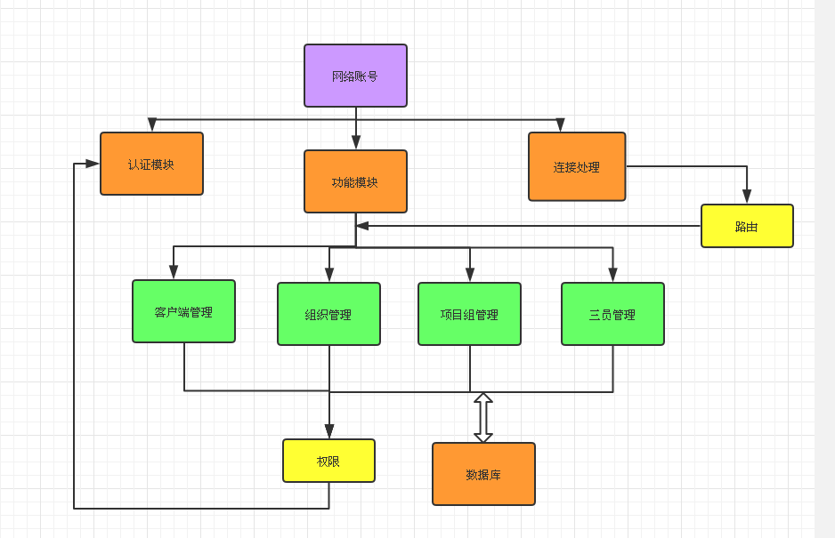
Figure 1-主要模块介绍
在这个课题中主要研究内容有：OAuth2.0网络认证架构的研发，高并发、大负载架构设计，海云工作平台内部所有子业务系统账号系统的梳理，统一规范设计和研发用户信息数据库，用户信息的分组管理，用户的权限管理，用户状态管理模块用户认证，第三方工具注册管理，第三方API服务开发，满足开放社区用户注册和登录需求。
该项目要求最后能够基本稳定地为ISDE各子系统提供账号登录、权限管理、用户在线状态保持等服务。 能够支持并发1000人/秒的在线请求服务。
四、课题研究进度安排
表1 课题研究进度安排表
学期 | 周次 | 工作任务
2017第二学期 | 1周——5周 | 用户系统、认证授权、组织管理的设计实现
2017第二学期 | 6周——10周 | 权限统一管理、操作审计
2017第二学期 | 11周——12周 | 系统测试并修正BUG，毕业设计项目、文档交付整理

五、主要参考文献
[1] Ryan Boyd, Getting Started with OAuth 2.0. O'Reilly Media,2012,13-53
[2] Daniel Fett. A Comprehensive Formal Security Analysis of OAuth 2.0. ACM Conference on Computer and Communications Security, 2016, 1204 : 1~12
[3] 时子庆，刘金兰，谭晓华. 基于OAuth2.0的认证授权技术. 《计算机系统应用》, 2012, 21(3):260-264
[4] 卢慧锋，赵文涛，孙志峰，游超. 社会化网络服务中OAuth2.0的应用研究与实现. 《计算机应用》, 2014(s1):50-54
[5] 魏成坤，刘向东，石兆军. 基于OAuth2.0的认证授权技术研究. 《信息网络安全》, 2016(9):6-11

华中科技大学本科生毕业设计（论文）开题报告评审表

姓名 | 邢铭哲 | 学号 | U201317429 | 指导教师 | 卢力
院（系）专业 |  | 软件学院软件工程
指导教师评语
- 学生前期表现情况。
- 是否具备开始设计（论文）条件？是否同意开始设计（论文）？
- 不足及建议。
指导教师（签名）：

2017年 2月 13 日
教研室（系、所）或开题报告答辩小组审核意见
教研室（系、所）或开题报告答辩小组负责人（签名）：

2017年 2月 13 日

